决策分析规程

编号：XZSKC/87

编写：田鹏 日期： 2022/3/2
审核： 朱绍攀 日期： 2022/3/6
批准： 朱绍攀 日期： 2022/3/6

徐州市勘察测绘研究院有限公司

文档修订记录
版本号 | *变化  状态 | 简要说明 | 日期 | 变更人 | 批准日期 | 批准人
V1.0 | C | 初次创建 | 2022/3/2 | 田鹏 | 2022/3/6 | 朱绍攀
*变化状态：C = 创立，A = 增加，M = 修改，D = 删除

目录
1. 简介 1
1.1. 目的 1
1.2. 适用范围与预期读者 1
1.3. 引用文件 1
1.4. 术语表 1
1.5. 参考资料 2
2. 过程总体描述 2
2.1. 过程概述 2
2.2. 过程流程图 3
3. 过程元素描述 4
3.1. 建立决策分析指南 4
3.1. 4
3.1.1. 目的 4
3.1.2. 角色和职责 4
3.1.3. 进入准则 4
3.1.4. 输入 4
3.1.5. 工作任务 4
3.1.6. 退出准则 4
3.1.7. 输出 5
3.2. 进行决策分析与选择解决方案 5
3.2.1. 目的 5
3.2.2. 角色和职责 5
3.2.3. 进入准则 5
3.2.4. 输入 5
3.2.5. 工作任务 5
3.2.6. 退出准则 5
3.2.7. 输出 6

简介

目的
本过程目的是为各个过程域关键活动的决策提供客观的分析判定方法。并描述在组织执行业务决策和技术决策的时机、准则和步骤，可以主要在选择技术解决方案时使用，同时对于多种非技术方案的选择决策也可以参考使用该过程。

适用范围与预期读者
本过程文档适用研发中心标准过程管理工作。
预期读者：1、部门领导、高层领导；2、EPG全体成员；3、决策分析小组。

引用文件
无

术语表
- EPG：Engineering Process Group，即工程过程组，负责组织过程改进活动。
- 过程：Process，过程在CMMI模型中是一系列能够被识别和被执行的活动的集合。这些活动对应了CMMI过程域中的一个或多个实践，组成了一个能被过程改进和过程评审使用的模型。
- 规程：Procedure，规程是不可拆分的最小过程单位。它也可以作为一个独立的部分形成一份规程文档。
- 组织：Organization，组织是一典型的管理结构。在组织里一个项目或多个项目作为一个整体进行管理。这些项目“共享”一个高层管理者，并且按照统一的方针进行运作。
- 组织标准过程OSSP：Organization’s Set of Standard Processes，组织标准过程是指一个组织指导它所有过程活动的标准。组织标准过程中描述的过程元素必须同组织中所从事的、被定义好的项目过程一致。组织标准过程使组织内的开发、维护活动保持一致，并是组织长期稳定和持续改进的关键因素。
- 组织过程资产库：Organizational Process Assets Library，组织过程资产库包括描述、实现和改进过程（例如，方针、度量、过程描述、过程执行支持工具等）。资产的含义指这些过程是为达到组织业务目标而开发或获取的。它们代表了能为一个组织现在和将来带来业务价值的资产部分。组织过程资产库包括如下部分：
- 组织标准过程
- 组织的规程、指南、模板（含裁剪指南）
- 组织度量数据库
- 最佳项目实践
- 配置项：Configuration Item，配置项是配置管理中所有工作产品的集合。它在配置管理过程域中被当作一个独立的实体对待。
- DAR：DAR: Decision Analysis and Resolution，决策分析与制定的简称。

参考资料
[1] 《Capability Maturity Model® Integration (CMMISM), Version 2.0》，CMMISM for Software Engineering

过程总体描述

过程概述
决策分析规程包括：1、识别项目决策对象；2、编辑并发布决策分析指南； 3、定义使用的决策方法； 4、成立决策分析小组；5、选择决策方法；6、制定决策准则；7、开发备选方案；8、评价备选方案；9、选择最佳解决方案

过程流程图
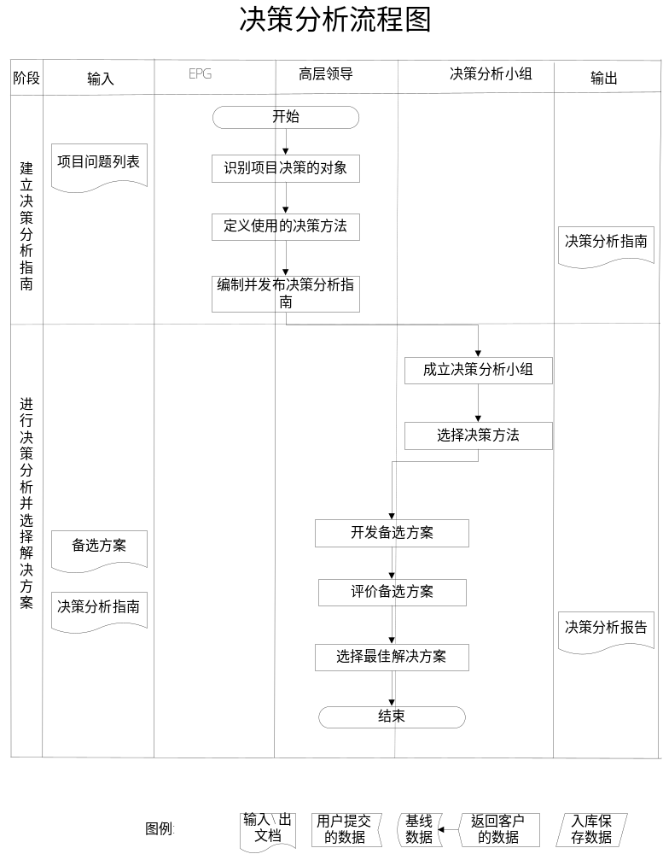

过程元素描述

建立决策分析指南

目的
决策过程是一个正式的评估过程，它需要花费很多人力、物力和精力，并不是每个问题都需要正式的评估。当问题涉及中、高风险，或者问题会影响项目目标时，通常会使用正式的决策分析过程，确定何时使用正式的决策过程来解决问题。

角色和职责
- EPG：对编写和变更完毕的决策分析规程进行评审；对决策分析规程进行维护；对高层管理者批准的决策分析指南纳入配置管理并进行发布。
- 组织人：一般是项目经理
- 决策小组：包括高层领导、项目经理、技术专家、项目组成员、客户等，高层作为决策主体

进入准则
- 无

输入
- 待决策问题列表

工作任务
在决策分析过程中，需要有一个指南，来确定什么样的问题、采用什么样的方法进行决策分析，如：
- 产品的技术架构；
- 中间件选择
- 项目存在××较高风险的选择
组织级依据以上原则编制《决策分析指南》
形成《决策分析指南》文档，包含对一些不可预测性问题的决策指南。

退出准则
- 形成《决策分析指南》

输出
- 《决策分析指南》

进行决策分析与选择解决方案

目的
选择最佳的解决方案。

角色和职责
- 决策分析小组：对备选方案进行评估，选择出最佳解决方案。

进入准则
- 决策会议准备工作已经完成。

输入
- 《候选产品技术解决方案》
- 《决策分析指南》

工作任务
- 成立决策分析小组。
- 决策分析小组选择决策方法，典型的决策方法包括MAUT方法、头脑风暴、Delphi方法、独立的文献研究和加权打分法。
- 项目经理针对提出的被决策问题，发起通知，组织相关人员讨论，该相关人员包括：高层领导、决策分析小组，讨论的方法可以采用加权打分等方法，选择出最佳的解决方案。
- 项目经理负责编写文档《决策分析报告》，并将文档放入组织过程资产库存档。

退出准则
- 已经选出最佳解决方案。

输出
- 《决策分析报告》

